智能立体库项目
技术协议书

甲方名称： 湖南新天力科技有限公司 （以下简称“甲方”）
乙方名称： （以下简称“乙方”）

2022年3月

系统概述

设计原则
- 项目系统先进性、可靠性、经济性和适用性原则；
- 项目系统开放性和兼容性原则；
- 项目系统易操作性、易修改性、易维护性和可扩充性原则；
- 项目系统标准化、通用化原则；
- 项目有限空间最大存储量原则；
- 项目安全性符合国家标准的原则。

设计范围
本智能立体库不同于普通的立体库，其主要作用有：
- 针对生坯的存储；
- 批次的整理；
- 对接入窑组立机，能满足5条窑炉组立机按排程的烧板出库；
- 烧板出库后的空车出库到输送线；
- 对接AGV车，能够将AGV车搬运到指定入库口的装载小车采用货叉进行搬运。
储存库的存储单元为装载小车，采用固定库位随机存储的方法进行设计。存储量的设计按5台辊道窑最大使用量不低于15小时的产量来设置。（立体库共计274个库位）。立库顶部加防尘罩，并尽量做到外观漂亮。颜色由甲方指定。
储存库外观尺寸约为35670mm（长）*4150mm（宽）*8325mm（高），主货架堆垛机地轨中线到窑炉入口尺寸约7400㎜。供货范围如下：
序号 | 设备名称 | 设备数量 | 备注
1 | 堆垛机立体库
1.1 | 双立柱堆垛机（料车堆垛机） | 1台 | 600KG
1.2 | 单立柱堆垛机（烧板堆垛机） | 2台 | 88KG（货物重量）
1.3 | 托盘货架 | 274货位 | 600KG
1.4 | AGV对接提升机 | 2台
2 | WCS系统（含IT硬件） | 1套

智能仓储项目设计

设计参数
- 库位需求：总货位数量274个（以最终设计为准）
- 节拍需求：烧板堆垛机要求30秒内完成从立库取板以及到指定位置放板动作。

搬运货物体尺寸
料车堆垛机搬运货物类型：装载小车；
装载小车尺寸：1210㎜高*880㎜宽*812㎜深；
装载小车重量：平均600kg。
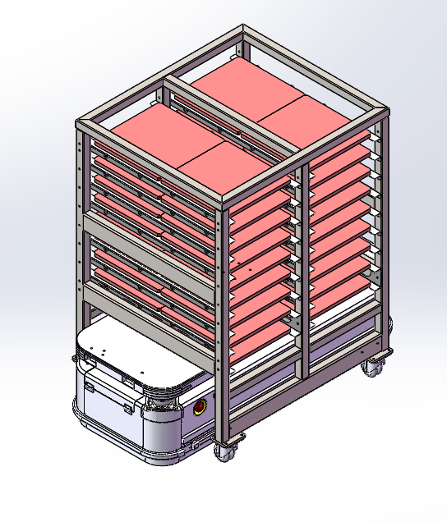
装载小车样式图
烧板堆垛机搬运货物类型：装载小车内烧板；
烧板尺寸：350㎜长*350㎜宽*130㎜高*2行*2列（摆放方式参照装载小车）
烧板总重量：平均88kg。

稳定性要求：
要求在料车以及烧板转运过程中，产品不得有倾倒和移位现象。
低功耗代表品名及摆放方式为：EFD10/EM50.7/EPC10单层摆放；EP9.2/ER14.53叠放。高导代表品名及摆放方式为：T12*6*4,四面围边ET25,垫片垫环高度5~7mm，产品叠放高度110mm，烧板加产品总高不超过130mm。稳定性验证时摆放如下图：

分厂 | 代表品名 | 叠放 | 摆放方式 | 备注
产品八厂（功率产品） | EFD10 | 不叠放 | 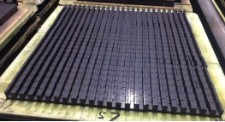
产品八厂（功率产品） | EM50.7 | 不叠放
产品八厂（功率产品） | EPC10 | 不叠放
产品八厂（功率产品） | EP9.2 | 叠放 | 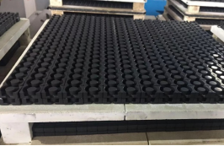
产品八厂（功率产品） | ER14.53 | 叠放
产品九厂（高导产品） | 中间T12*6*4,四面围边ET25, | T12*6*4,四面围边ET25,垫片垫环高度5~7mm，产品叠放高度110mm | 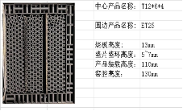

工作时间及环境条件

工作时间
仓库 | 入库时间 | 出库时间
料车堆垛机 | 24小时/天 | 24小时/天
烧板堆垛机 | 24小时/天 | 24小时/天

设备的工作环境要求
温度：0°~55°
相对湿度：30%～85％（无凝露）
温度变化率：≤±0.5℃/min；≤±10℃/h
相对湿度变化率：≤±10%/h

设备适应的供电状况
电力网络为 TN-S 网络（三相五线制，3-ph，N，PE）；
在下列供电条件下，系统应能全负荷或无负荷正常运行：
电压：三相380V AC，+/-10%，单相220V AC，+/-10%；
频率：50Hz，+/-1Hz
装机功率：约50KW
接地：建筑接地系统，采用生产设备工作接地、保护接地和建筑的防雷接地连接在一起，即采用联合接地方式。联合接地的电阻值要求不大于1Ω。

抗震设防烈度
项目地点：浙江嘉兴海宁郭店
抗震设防烈度为6度；
设计基本地震加速度值为0.05；
类别：第一组；

系统布局及流程描述

主要功能
- 与AGV对接入库；
- 料车的自动化入库、储存及移库；
- 烧板的自动化出库及摆放到组立机入口；
- 空料车的自动化出库与轨道对接；

平面布局
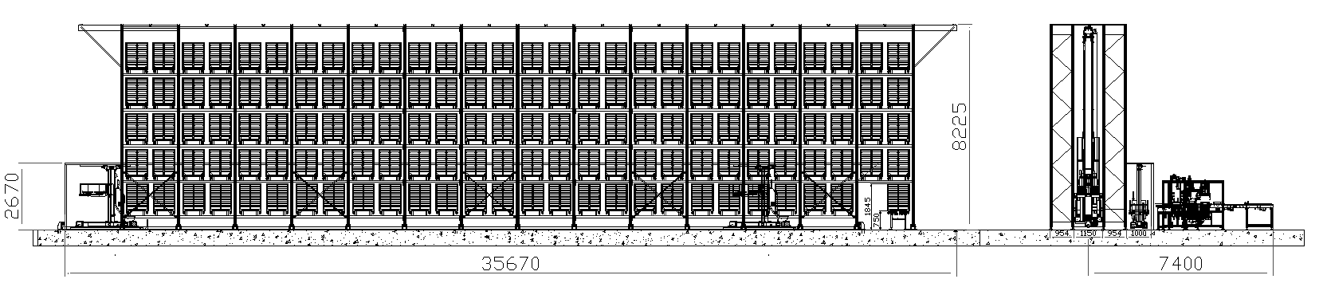
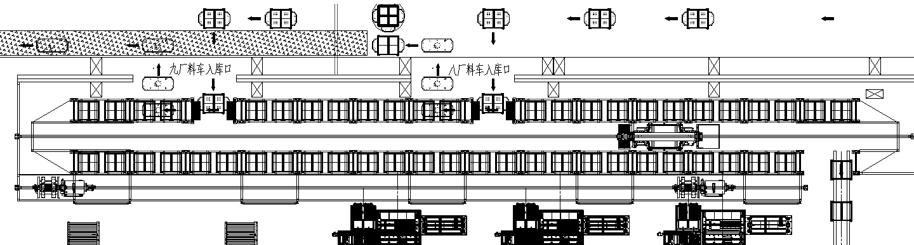

储存库布局示意图

储存库与前后工序对接说明

储存库与AGV对接说明
AGV车转运装载小车与储存库的对接示意入下图，AGV将装载小车按图示箭头方向转运到入库口升降机位置，升降机伸出抓手将装载小车抓住并提升约630㎜高度，便于主堆垛机货叉叉取小车入库。
底部AGV继续按箭头方向行进并移出立库区域到达空装载小车位置，托起空车驶出。从而完成入库对接。
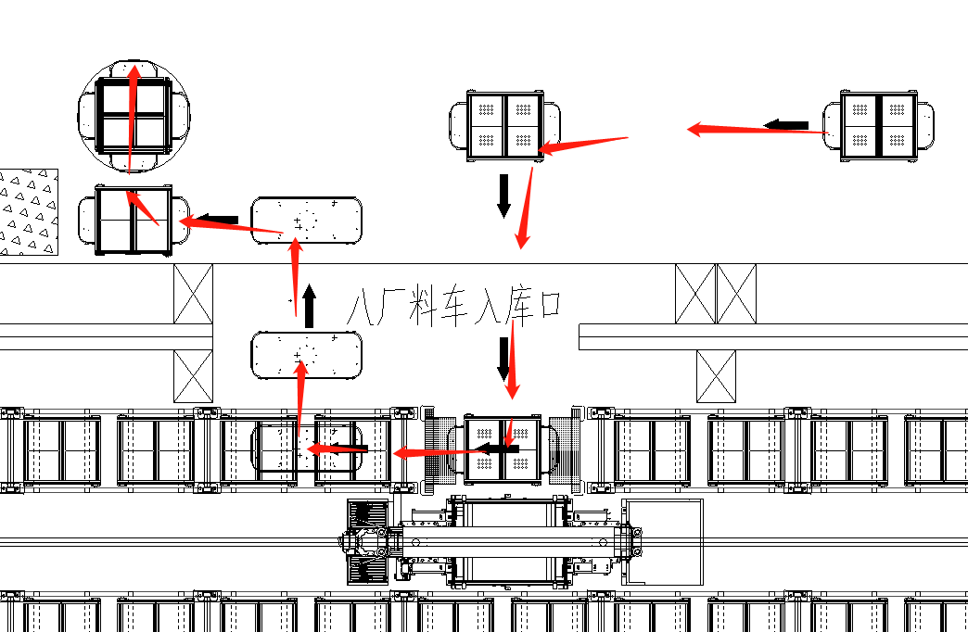
AGV入库对接示意图(一)

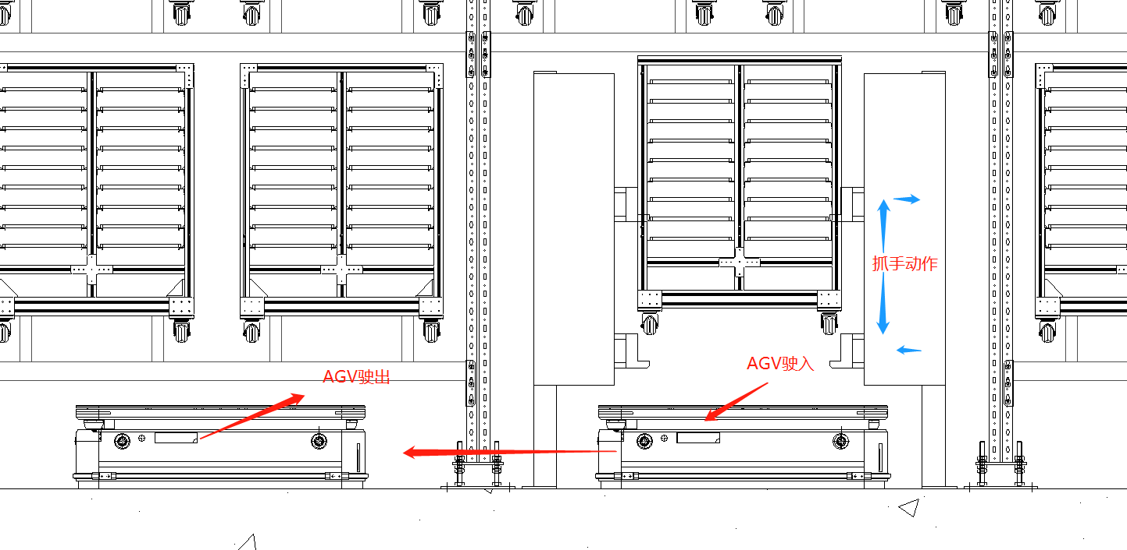
AGV入库对接示意图(二)

储存库与装载小车的对接

空装载小车通过主堆垛机货叉叉取后放置到装载小车输送线的升降台上，完成空车的出库，如图：
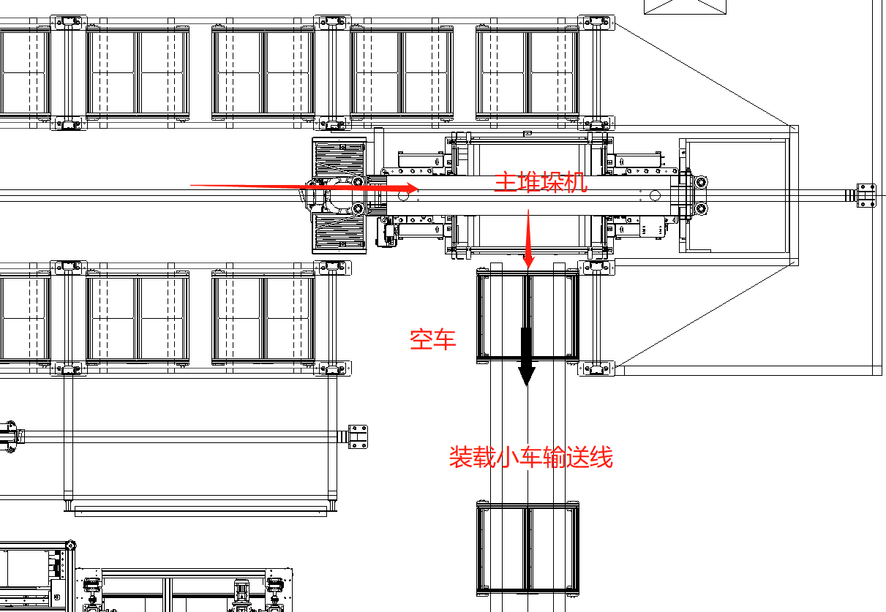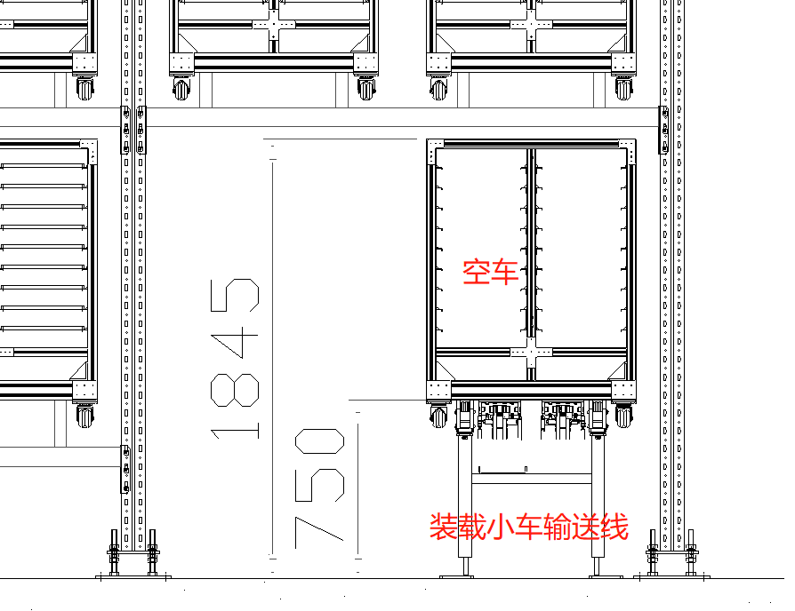
空车出库示意图

设备的技术规格要求

设计规范

物流系统工程设计
GB51157-2016物流建筑设计规范
GB50016-2014建筑设计防火规范
GB50116-98火灾自动报警系统设计规范
GB50084-2001自动喷水灭火系统设计规范（2005版）
GBJ87-85工业企业噪声控制设计规范
GBJ122-88工业企业噪声测量规范

堆垛机
适用堆垛机标准及规定：
- FEM 9.851 自动仓库巷道堆垛起重机作业循环效率计算
- FEM 9.512 有轨巷道堆垛起重机设计规范
- FEM 9.831 巷道堆垛起重机设计规范 高架仓库的公差、间隙和挠曲度
- JB/T 5323-91 立体仓库焊接式钢结构货架设计标准
- JB 5319.2-91 有轨巷道堆垛起重机安全规范
- JB/T 9018-1999 有轨巷道式高层货架仓库设计规范；
- JB/T 7016-93 有轨巷道堆垛起重机技术条件；
- JB 2960-81 巷道堆垛机型式与基本参数 ；
- JB/T 7016-93 有轨巷道堆垛起重机技术条件
- GB50011-2001 建筑抗震设计规范
- GB 3811-83 起重机设计规范；

货架系统
货架系统设计、制造、安装、验收标准，均需遵照以下规范：
JB/T 5323-1991 《立体仓库焊接式钢结构货架技术条件》
JB/T 11270-2011 《立体仓库组合式钢结构货架技术条件》
JB/T 9018-2011 《自动化立体仓库设计规范》
GB 50009-2012 《建筑结构载荷规范》
GB 50011-2010 《建筑抗震设计规范》
EN15620-2008 《托盘货架公差/精度/变形技术要求》
GB50018-2002 《冷弯薄壁型钢结构技术规范》

软件
GB/T 11457 软件工程术语
GTB856 软件工程国家标准、
GB 8566-2007 信息技术软件生存周期过程
GB 8567－2006 计算机软件文档编制规范
GB l2504-90(ANSI／IEEE730 ) 计算机软件质量保证计划规范
GB／T12505-90(IEEE 828) 计算机软件配置管理计划规范

若上述条例和规范尚不能满足本项目的需要，或未能达到国际标准，乙方应采用一切方法令所有材料及安装，符合所有最通用、最新的，适合于国际的标准、规范和运用的最新版本的要求，并提供书面文件得到甲主的认可。
本技术协议书内提及要求，乙方应不低于此标准。

堆垛机
储存库分两个巷道，主巷道为装载料车的存储，有一台载重1吨的堆垛机，副巷道为烧板取放巷道，有两台轻载堆垛机，负责从装载小车上取出烧板并放置到对应组立机上。
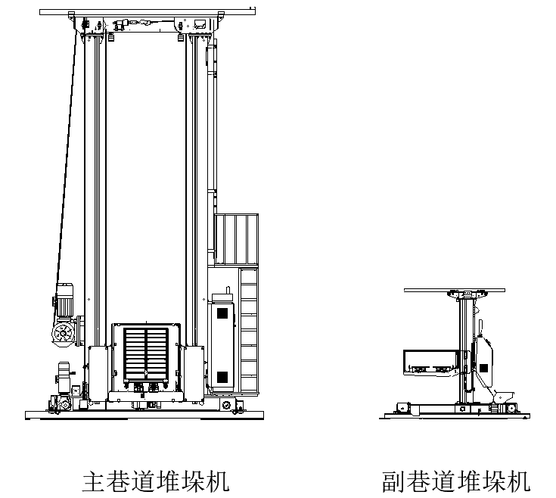
主、副巷道堆垛机示意图

堆垛机主要技术参数
No | 项目 |  | 详细规格
 | 产品名称 |  | 主堆垛机（料车堆垛机） |  | 副堆垛机（烧板堆垛机）
 | 设计制造基准 |  | 基于国标，行业标准
 | 搬运货物尺寸 |  | 装载小车：  1210㎜高*880㎜宽*812㎜深  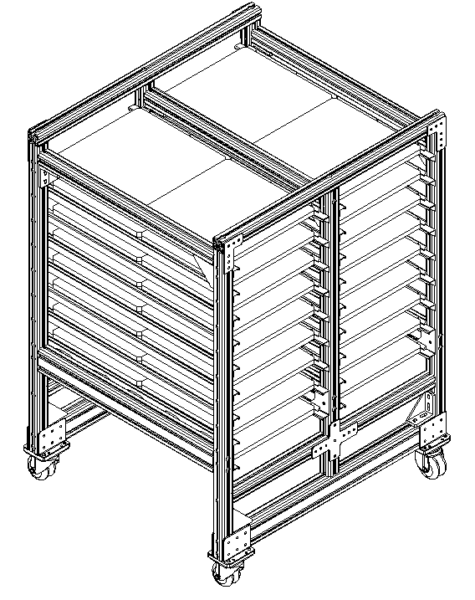 |  | 4块装载有产品的烧板  每块烧板尺寸及装载产品尺寸为：  350㎜长*350㎜宽*130㎜高
 | 搬运重量 |  | ≤600kg (含装载小车、烧板，产品) |  | 八厂4板最大50kg，九厂4板最大88kg。（含烧板）
 | 天轨 |  | 使用100mm×10mm的角钢 |  | 使用63mm×8mm的角钢
 | 地轨 |  | 钢轨38kg |  | 铝合金定制专用轨道
 | 缓冲装置 |  | 聚氨酯
 | 货叉样式 |  | 指叉 |  | 指叉
 | 升降驱动方式 |  | 钢丝绳变频器控制 |  | 齿轮齿条变频器控制
 | 使用环境 |  | 常温(最高50度，控制柜散热增加风扇，同时TDG改善厂房条件)
 | 噪声 |  | ≤75dB
 | 供电电源 |  | 动力电源：380V/50Hz三相四线
 | 定位方法 | 行走 | 激光测距定位 |  | 激光测距定位
 | 定位方法 | 升降 | 激光测距条码定位 |  | 激光测距条码定位
 | 定位方法 | 货叉 | 编码器、接近开关 |  | 编码器、接近开关
 | 定位精度 | 行走 | ±5mm |  | ±5mm
 | 定位精度 | 升降 | ±5mm |  | ±3mm
 | 定位精度 | 货叉 | ±3mm |  | ±3mm
 | 行走 | 空载/满载 | 速度(变频器控制) | Max 120m/min | Max 120m/min
 | 升降 | 空载/满载 | 速度(变频器控制) | Max30 m/min | Max 30m/min
 | 货叉 | 空载/满载 | 速度(变频器控制) | Max30 m/min | Max 30m/min
 | 报警器 |  | 堆垛机发生异常时会报警，提醒作业人员注意
 | 机上控制急停装置 |  | 配有急停按钮
 | 设置维护用爬梯 |  | 本设备配有
 | 控制方式 |  | 西门子PLC控制
 | 货物外形异常检测 |  | 配有检测传感器，具有此功能
 | 主要使用部件：  行走马达  升降马达  货叉马达  光电传感器  升降变频器  货叉变频器  红外通讯模块  滑触线 |  | 生产厂商：  SEW  SEW  SEW  劳易测  西门子  西门子  劳易测  松下/法勒/瑞能

堆垛机安全保护装置
运行保护 |  | 强迫降速 | 巷道两端设有强迫降速开关，堆垛机在该开关起作用时以低速水平运行；若该开关损坏，堆垛机始终以低速运行
运行保护 |  | 终端限位 | 在轨道终端设有限位开关，该开关动作则水平电机停转，堆垛机紧急停止
运行保护 |  | 巷道终端车挡 | 在地轨的两端头设有车挡，保证堆垛机不冲出轨道
起升保护 |  | 强迫降速 | 最高及最低层设有强迫降速开关，堆垛机在该开关起作用时以低速垂直运行；若该开关损坏，堆垛机始终以低速垂直运行
起升保护 |  | 端层识别 | 当载货台处于最低层低位时，控制系统禁止下降操作；当载货台处于最高层高位时，控制系统禁止上升操作
起升保护 |  | 终端限位 | 堆垛机立柱导轨的极限位置设有限位开关，载货台到达极限位置则垂直电机停转，紧急停止
起升保护 |  | 过载保护 | 当载货台承受载荷大于限定值时，系统禁止载货台上升
起升保护 |  | 断绳防坠装置 | 当堆垛机的载货台由于钢丝绳断裂而自由下坠，限速装置无法起作用时，夹紧装置能够将载货台抱死在立柱起升导轨上
载货台与货叉机构保护 |  | 货位有货检测 | 载货台设有货位有货检测开关，避免双重入库，当发现待入货位有货时，送入其他空货位并报警。
载货台与货叉机构保护 |  | 交叉联锁 | 载货台的货叉设有中位及伸叉到位探测开关，非中位且非伸叉到位状态时，堆垛机禁止水平或垂直运行；堆垛机水平或垂直运行时，禁止货叉动作
载货台与货叉机构保护 |  | 货叉伸缩力矩限制保护 | 当伸叉阻力超过设定值时，能够避免设备损坏

堆垛机电气控制
- 系统简介
堆垛机上设置一个控制柜（控制柜需考虑现场环境，设置合理的风扇位置）用于实现整个堆垛机系统的自动运行。堆垛机的控制系统采用高稳定性的进口控制设备，配套成熟的堆垛机控制程序，保证巷道堆垛机高效、稳定、可靠的运行。堆垛机水平采用条码或激光认址定位，垂直采用激光或条码认址定位，通讯采用红外。
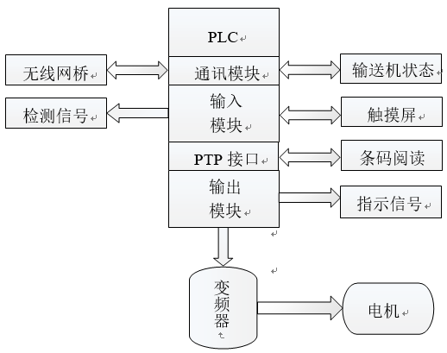
堆垛机控制系统示意图
S7系列S7-1500可编程控制器，是德国SIEMENS公司出品的一款功能强大的模块化中型控制器。具有如下特点：
- 模块化中型PLC系统，能满足中等性能要求的应用
- 大范围的各种功能模块可以非常好地满足和适应自动控制任务
- 由于简单实用的分散式结构和多界面网络能力，使得应用十分灵活
- 方便用户和简易的无风扇设计
- 当控制任务增加时，可自由扩展
- 由于大范围的集成功能使得它功能非常强劲
同时,我们的堆垛机安装有人机操作界面触摸屏，从而实现人机对话，堆垛机的所有检测和状态信息，当能通过它来显示，同时操作员也可以通过它对堆垛机发送作业指令。
堆垛机的水平、垂直及货叉电机采用SEW。
- 系统特点
模块化结构，分布式控制 | 简化控制程序，便于操作维护。
硬件自诊断、故障报警 | 系统在开机后可以对所有电气硬件部分进行自诊断，当某个模块或其他元器件发生故障时，系统将自动报警提示。维护人员可快速更换备用模块或元器件，使系统重新投入运行。
可实现全自动/手动/半自动操作 | 在全自动状态，堆垛机控制器与监控计算机自动进行数据、信息交换，实现自动作业。控制系统可采用半自动方式，对堆垛机下发指定货位出入库指令。当监控计算机出现故障时，堆垛机控制系统仍然可以通过半自动方式，独立地进行出/入库作业。
运行兼顾高速与平稳 | 采用模拟量控制调速方案可满足堆垛机高速运行和平稳入/出库操作的需要。
保护措施 | 采取一系列电气联锁保护措施，可对异常情况进行自动报警或处理，并向监控计算机反馈处理结果。
自动修正 | 控制程序具备正、反两个方向点动控制功能，防止惯性冲程造成的过量停机偏移。
定位精度 | X：士5mm；Y：士5mm；Z：士5mm
堆垛机的作业种类多 | 堆垛机能够实现自动入库、搬库、直出、指定点、指定入库和指定出库等多种作业方式，可根据自动化立体仓库的特点进行合理配备
- 控制方式
巷道堆垛机的控制方式有联机自动、半自动、单步、手动。
下面介绍几种常用的工作模式：
- 联机自动
系统正常运行时采用联机自动方式，巷道堆垛机通过无线通讯接收来自控制计算机的操作指令，完成相应得入出库作业，并通过无线通讯向控制计算机反馈作业状态信息及故障信息。
- 半自动
半自动方式是本机不接收上位机控制，工作人员手动输入起始位置和目的位置来启动堆垛机，完成相应得入出库作业，本机不通过无线通讯向控制计算机反馈作业状态信息。巷道堆垛机发生通讯异常时需要紧急下货或者特殊情况需要调库时可以使用这种控制方式。
- 单步
单步方式是对本机自动方式运行过程的分解，可以单步完成取货、放货和运行至巷道内某一货位地址等操作。巷道堆垛机单机运行、发生异常或安装调试时可以使用这种控制方式。
- 手动控制
手动方式一般用于巷道堆垛机的安装调试阶段或巷道堆垛机发生异常时的复位等，可以对巷道堆垛机的走行、升降、伸缩货叉等单独进行操作。

货架

设计要求
- 采用独立式、组合横梁式货架，不与建筑物相连；
- 具有良好的刚度和强度，货架的设计考虑当地抗震烈度：6度，地震加速度：0.05g；
- 货架选用：国内一流品牌；
- 货架应接地。货架片及地轨之间采用扁钢连接成整体，要求每个巷道货架片与地轨之间至少有3处用扁钢焊接连接，并且与建筑的接地点连接；
- 货架颜色由投标方提供后，甲方选取；

材质及加工工艺
- 货架（特别是立柱、横梁等主要结构件）的钢材（板材或型材）材质，不应低于国标GB50018和GB50017规定的Q235，必须采用SS400或其他材料的不低于SS400的冷轧金属板。
- 货架供应商应遵照执行JB/T5323-91行业标准规定的货架制造工艺和质量要求、制造偏差范围等。
- 部件焊缝表面焊接均匀，不得有裂纹、夹渣、焊瘤、烧穿、弧坑和针状气孔等缺陷；
- 对按焊缝和贴角焊缝的外形尺寸极限偏差应符合GBJ205中有关规定；
- 货架表面经脱脂、酸洗—磷化－水洗－烘干－静电喷涂，涂料采用热固环氧树脂（粉状），涂层厚度60μm，其质量均按GB6807-86标准，保证涂层表面丰满平滑，无色差，不允许出现缩孔包花等现象，货架颜色等买方通知确定。

货架加工精度
- 立柱片各横粱连接孔距误差±0.2 mm；
- 横梁长度极限偏差±0.5mm；
- 横梁弯曲度≤1/250且≤10mm。

安装施工误差要求
设备安装现场施工误差要求如下：
- 货架的安装、调试、交验的依据：国标GB50205-2001、行业标准JB/T5323-91、货架供应商的企业标准。
- 地轨上表面到天轨下表面实测高度偏差不能超过±10mm；
- 天地轨的平行度≤ 5mm；
- 在导向轮行走的区域内，天轨的连接处应该平整，平整度在200mm范围内应≤0.5mm；
- 天轨在导向轮行走的表面不能任何起伏突起；
- 当装载操作设备在最大负载情况下，其导向轮对天轨产生最大水平力，天轨的横向变形不超过6mm；
- 货架片通高沿巷道方向倾斜、弯曲的垂直偏差Kx不能超过货架总高的1/1000，最大不超过10mm；
- 货架片通高巷道宽度方向倾斜、弯曲的垂直偏差Kz不能超过货架总高的1/1000，最大不超过10mm；
- 同巷道同层横梁的高度偏差不超过±5mm；
- 同一巷道同列货架片错位偏差应不大于5mm；
- 同货格同层横梁，靠堆垛机侧横梁的高度不应低于另一侧，其高差应≤4mm；
- 货架片全高极限偏差为±2 mm货架片；
- 全宽极限偏差为±5mm；
- 相邻货架片立柱底部中心距偏差±2mm；
- 以轨道中心线为基础到二边货架的尺寸偏差±2mm；
- 上下立柱之间紧密贴合，不存在间隙。
- 货架立柱底部采用化学螺栓与地面固定的方式（含调节螺杆）。立柱底部与地面的空隙采用无收缩水泥进行填充。
- 在化学螺栓位置地底下，供应商应提出直径和深度的净空区域要求。

WCS仓库控制系统

仓库管理信息系统的硬件要求
仓库管理信息系统的硬件要求
- 服务器双机备份机制配制WCS系统的全部软、硬件设备。
- 计算机服务器组配置UPS电源，供电时间不低于15分钟。
- WCS数据的备份策略及灾难恢复策略；
- 系统应提供24小时的连续运行能力，即在与WMS断开连接后，依然可独立完成入出库任务（订单通过EXCEL导入）
- 具有可靠的数据备份以及较强的系统安全性和灾难恢复能力。
- 需正版软件（WINDOWS 专业版）服务授权

WCS功能需求
仓库控制系统WCS须输送线及堆垛机等立库系统内的设备，实现料车的自主出入库以及烧板的取板、放板动作，包含产品库存管理、调度任务管理、报表查询等模块功能，并预留上层应用WMS的对接接口，以及下层PLC控制系统的对接接口。
WCS通过与PLC对接，在无WMS情况下能实现货物的批量进出立库操作，同时也能实现与WMS的无缝对接。

项目验收

出厂预验收
预验收是为了初步检查/验证乙方所生产的设备是否满足甲方需求；预验收的依据是技术协议、审图纪要、国家或行业标准等。
主要包括以下过程；
  - 检验设备主要零部件是否按照合同或协议书要求制作，
  - 各设备参数是否达到合同或协议书要求。
  - 设备几何精度及位置精度是否符合要求。
  - 设备动作是否正确。
  - 对合同未要求的部分进行检验，发现不满意处可向乙方提出，以便及时改进。
  - 做好预验收记录，包括精度检验及要求改进之处，并形成预验收纪要，在预验收纪要中明确预验收存在的问题，需要完成整改项及完成时间。
只有厂内测试条件许可的测试内容才执行出厂前测试。出厂预验收只作为检验乙方设备是否具备出厂条件，不作为验收凭证。

到货检查
甲方不对到货设备进行开箱验收，只对设备是否到货，是否到齐进行监督检查，乙方须对到货产品进行自行查验，确保运输过程中没有损坏，到货设备与合同及协议书要求相符。
乙方须第一时间向甲方提供到货设备清单和装箱设备清单。甲方只清点大型货物，对装箱设备不会进行开箱查验，装箱货物是否准确和符合要求，需乙方自行负责；设备未验收前，所有物资由乙方自行妥善保管，现场物资的丢失、缺失、损坏，甲方不承担任何责任。

随机技术资料

乙方需提供下列技术资料：
序号 | 资料名称 | 提交份数 | 备注
1 | 产品合格证书 | 2P
2 | 产品安装、使用说明书 | 2P+1E
3 | 电气原理图 | 2P+1E
4 | 接线端子图 | 2P+1E
5 | 元器件清单 | 2P+1E
6 | 现场线缆清单 | 2P+1E
7 | 通讯点位表 | 2P+1E
8 | 控制柜布局图 | 2P+1E
9 | 元器件接线图 | 2P+1E
10 | 材料的合格证书 | 2P+1E
11 | 易损件清单 | 2P+1E
12 | 所有PLC程序 | 1S | 标记好每个PLC，无加密
13 | 所有触摸屏程序 | 1S | 标记好每个触摸屏，无加密
14 | WCS源代码程序 | 1S | 无加密
15 | OPC驱动配置 | 1S | 无加密
16 | WCS数据库结构图 | 1E | 或者WCS数据字典
备注 | P-印刷文档 E-可编辑电子文档 S-源代码

免费备品备件
在设备验收前，乙方需提供下列备品备件：
料车堆垛机备品备件清单
序号 | 名称 | 型号 | 品牌 | 数量 | 单位
1 | 行走电机 |  | 诺德 | 1 | 台
2 | 行走电机变频器 |  | 诺德 | 1 | 台
3 | 升降电机 |  | 诺德 | 1 | 台
4 | 升降电机变频器 |  | 诺德 | 1 | 台
5 | 货叉电机 |  | 诺德 | 1 | 台
6 | 货叉电机变频器 |  | 诺德 | 1 | 台
7 | 货叉编码器 |  | 库伯乐/帝尔 | 1 | 个
8 | 钢丝绳 | 6×36WS+IWR ZS-14mm | 福星 | 1 | 套
9 | 钢丝绳 | 6×36WS+IWR SZ-14mm | 福星 | 1 | 套
10 | 主动行走轮组件 | D250(含胀套及轴承) |  | 1 | 套
11 | 从动行走轮组件 | D250（含轴承） |  | 1 | 套
12 | 上导向轮 | D120-W40-d80 |  | 4 | 个
13 | 升降导向轮 | D110-W35-d70 |  | 4 | 个
14 | 滚轮滚针轴承 | NUTR50110X | FYB | 4 | 个
15 | 深沟球轴承 | 6208-2RZ | KOYO | 2 | 个
16 | 深沟球轴承 | 6006-2RZ | KOYO | 2 | 个
17 | 深沟球轴承 | 6010-2RZ | KOYO | 2 | 个
18 | 集电器 | DH5747K2(双集电器串联) | 松下/勤工 | 1 | 套
19 | 滑轮 | D300-W62-d140-14 |  | 1 | 个
20 | 滑轮 | D254-W62-d140-14 |  | 1 | 个
21 | 滑轮 | D300-W61-d130-14 |  | 1 | 个
22 | 断路器 | IC65N 3P D20A | 施耐德 | 1 | 个
23 | 断路器 | IC65N 3P D6A | 施耐德 | 1 | 个
24 | 断路器 | IC65N 3P D6A | 施耐德 | 1 | 个
25 | 断路器 | IC65N 2P D6A | 施耐德 | 1 | 个
26 | 交流接触器 | LC1D09BDC | 施耐德 | 1 | 个
27 | 切换开关 | XB2BD33C | 施耐德 | 1 | 个
28 | 急停开关 | XB2BS542C | 施耐德 | 1 | 个
29 | 电源指示灯 | XB2BVM1C | 施耐德 | 1 | 个
30 | PLC | 6ES7 214-1HG40-0XB0 | 西门子 | 1 | 个
31 | 数字量输入模块 | 6ES7 221-1BH32-0XB0 | 西门子 | 1 | 个
32 | 触摸屏 | 6AV2 123-2GB03-0AX0 | 西门子 | 1 | 个
33 | 电源模块 | TDR-240-24 | 明纬 | 1 | 个
34 | 分配器 | M8-12K3N-20.0TL/GY | 为乐 | 1 | 套
35 | 制动电阻 | 行走电机用 |  | 1 | 套
36 | 制动电阻 | 升降电机用 |  | 1 | 套
37 | 光通讯 | DDLS（组） | 劳易测 | 1 | 套
38 | 条码阅读器 | BPS 307i SM 100+MS307 | 劳易测 | 1 | 套
39 | 激光测距 | AMS 307i | 劳易测 | 1 | 套
40 | 行程开关 | WLCA12-N | 欧姆龙 | 1 | 个
41 | 槽型光电 | BUP-30 NPN | 奥托尼克斯 | 1 | 个
42 | 对射光电 | LS5/9D+LE5/2N | 劳易测 | 2 | 个
43 | 漫反光电 | HT15/2 | 劳易测 | 1 | 个

烧板堆垛机备品备件清单
序号 | 名称 | 型号 | 品牌 | 数量 | 单位
1 | 行走电机 |  | 松下 | 1 | 件
2 | 升降电机 |  | 松下 | 1 | 件
3 | 货叉电机 |  | 松下 | 1 | 件
4 | 凸轮随动器 | CFA6-16 | 米思米 | 5 | 件
5 | 树脂齿轮 | GEABDM2.0-36-20 | 米思米 | 2 | 件
6 | 侧边导向轮 | D90 | 甲方定制 | 2 | 件
7 | 行走从动滚轮组件 | D185 | 甲方定制 | 1 | 件
8 | 行走从驱动滚轮 | D185 | 甲方定制 | 1 | 件
9 | 提升同步带 | S8M-50 | 麦高迪 | 1 | 根
10 | 滑块 | HGL25CA | HIWIN | 4 | 件
11 | 平皮带 | T10*2 | 麦高迪 | 2 | 件
12 | 集电器 | 4P串联 | 昊瑞森 | 1 | 件
13 | 条刷 |  |  | 2 | 件
14 | 断路器 | IC65N 3P D16A | 施耐德 | 1 | 个
15 | 断路器 | IC65N 3P D6A | 施耐德 | 1 | 个
16 | 断路器 | IC65N 2P D6A | 施耐德 | 1 | 个
17 | 继电器 | 788-312 | 万可 | 3 | 个
18 | 切换开关 | XB2BD33C | 施耐德 | 1 | 个
19 | 急停开关 | XB2BS542C | 施耐德 | 1 | 个
20 | 电源指示灯 | XB2BVM1C | 施耐德 | 1 | 个
21 | PLC | 6ES7 214-1AG40-0XB0 | 西门子 | 1 | 个
22 | 数字量模块 | 6ES7 223-1PL32-0XB0 | 西门子 | 1 | 个
23 | 485模块 | 6ES7 241-1CH30-1XB0 | 西门子 | 1 | 个
24 | 触摸屏 | 6AV2 123-2GB03-0AX0 | 西门子 | 1 | 个
25 | 电源模块 | EDR-120-24 | 明纬 | 1 | 个
26 | 制动电阻 | 50欧姆600W |  | 1 | 个
27 | 伺服驱动 |  |  | 1 | 个
28 | 伺服驱动 |  |  | 1 | 个
29 | 伺服驱动 |  |  | 1 | 个
30 | 分配器 | M8-12K3N-8.0TL/GY | 为乐 | 2 | 个
31 | 分配器接头 | M8-M03T | 为乐 | 24 | 个
32 | 行程开关 | WLCA12-N | 欧姆龙 | 1 | 个
33 | 槽型光电 | BUP-30 NPN | 奥托尼克斯 | 2 | 个
34 | 对射光电 | LS5/9D+LE5/2N | 劳易测 | 2 | 对
35 | 漫反光电 | HT15/2 | 劳易测 | 2 | 个
36 | 镜反光电 | PRK5/2N | 劳易测 | 2 | 个
37 | 接近开关 | IS 212MM/2NO-4NO | 劳易测 | 1 | 件
38 | 激光测距仪 | AMS 348i 40 | 劳易测 | 1 | 个
39 | 光通讯 | DDLS 40.3 L + 40.4 L | 劳易测 | 1 | 对
40 | 菱镜纸 | TB | 5公分 白色 | 1
41 | 信号线 | RVV 2*0.5 | 易初 | 20 | 米
42 | 网线接头 | 工业级 | hellolink | 10 | 个

设备终验收
设备全部安装完毕，乙方在已完成单机调试和试运行联调，须自检合格，在带负载运行，无故障运行超过3个月后方可发起申请设备终验收。
乙方在所有随机技术资料均移交给甲方后，方可发起终验收。终验收发起需进行书面申请，并严格根据合同及协议书条款，并对设备稳定性、作业能力等进行评估。
验收不合格项乙方须立即进行整改，不限于修理、更换或改进等措施，第一次终验收发起后至少需等待设备运行2个月后方可进行第二次终验收申请。终验收只允许提交最多三次申请，超过三次则视为存在重大质量缺陷，按照相关合同规定只能进行让步验收、扣款或退换货处理。
甲方需积极配合乙方的验收工作，乙方在设备具备验收条件后，可向甲方提交书面申请终验收，甲方在收到终验收书面申请15个工作日必须进行回复或启动终验收流程。
本项目的验收内容：
    - 各设备品牌及参数是否达到合同或协议书要求。
    - 设备安全保护措施是否达到合同或协议书要求。
    - 设备WCS软件是否满足合同或协议书要求。
    - 设备WCS软件是否符合客户使用习惯，以及满足操作便捷性的要求。
    - 节拍是否满足要求、运输稳定性是否满足要求；
    - 提供的所有电机必须是YE4、变频电机或者稀土永磁电机等节能电机，并且为满足国家强制标准（GB18613-2020）规定的2级能效以上的电机。

技术培训

培训对象和目标
培训对象为运营管理主要负责人，甲方的项目负责人，设备操作使用人员、维护技术人员及设备管理技术人员；
操作人员经培训后，应能正确操作使用设备系统，排除简单常见的故障；
维护技术人员及设备管理技术人员经培训后，应能掌握系统设备的机电原理、软件控制原理和故障诊断原理，能熟练地排除各种故障，指导操作人员进行日常维护工作。

培训方法
现场培训由乙方负责，使接受培训人员能够独立进行设备开机运行、测试、维护及管理；
对操作人员的培训应在初验测试前完成，对维护技术人员和设备管理技术人员的培训应在设备最终验收前完成。

售后服务支持
乙方需对整个系统提供1年的质量保证，质保期自验收合格双方签字时起。在质保期内，所有损坏以及不能正常运行的元件由乙方免费更换，更换后的元件质保期顺延一年。
在质保期内需要投标方满足以下需求：
- 提供7*24小时的热线电话服务；
- 在甲方发出要求服务通知的24小时内投标方指派的服务人员必须到达用户方现场；
- 需要定期提供子系统的预防性维护4次/年；

其它要求
        - 要求乙方提供设备不能出现任何乙方的logo标识。
        - 项目涉及的WCS程序、触屏程序及对应源代码、系统软件操作说明书、软硬件维护手册、软件系统数据库结构图等都必须在项目完成后提交最终版，并不能有任何形式的加密。
        - 未经甲方允许，乙方不得以任何方式用标的系统任何部分向相关部门申报知识产权、专利、以及获取财政补贴。
        - 设备安装调试后，不得出现任何的形式的锁机行为（包含硬件以及软件），以及预留后台接口。一经发现，甲方有权追究乙方的法律责任，并要求赔偿甲方的经济及名誉损失。

甲方： 湖南新天力科技有限公司 乙方：
法定代表人或授权代表： 法定代表人或授权代表：

盖章： 盖章：

年 月 日 年 月 日

